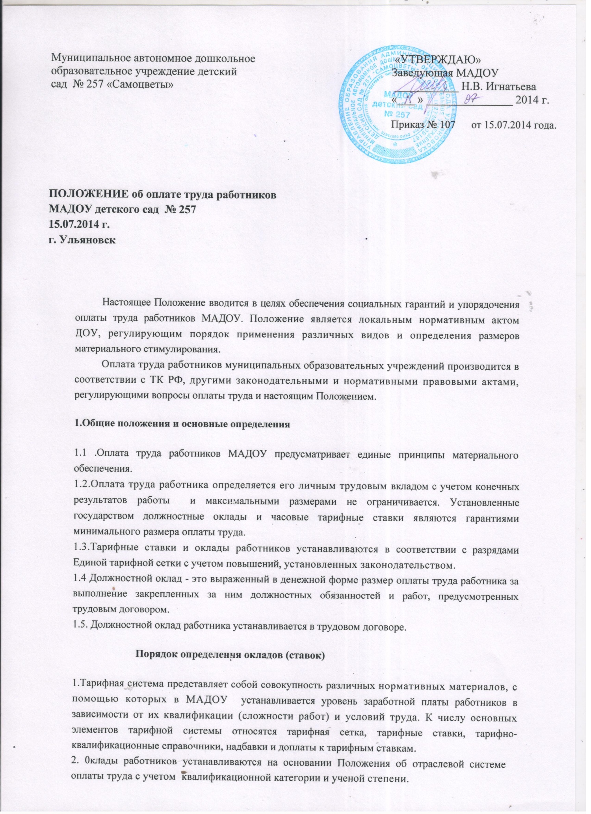

3. Оклады работников определяются в соответствии с результатами тарификации. Тарификация осуществляется:
-по должностям служащих на основе требований тарифно-квалификационных характеристик по общеотраслевым должностям служащих;
-по профессиям рабочих на основе тарифно-квалификационных требований по общеотраслевым профессиям рабочих.
5. Изменение размеров ставок (окладов) производится в следующие сроки:
5.1.При присвоении квалификационной категории - согласно даты приказа аттестационной комиссии МАДОУ, органов образования.
5.2. При изменении стажа работы – согласно приказа заведующей.
6. Аттестация работников проводится аттестационной комиссией МАДОУ и вышестоящих органов.
7. Оплата с учетом квалификационной категории устанавливается на 5 лет со дня издания приказа о присвоении квалификационной категории. До окончания срока действия квалификационной категории работник может письменно обратиться в аттестационную комиссию для прохождения переаттестации в установленном порядке. В случае отказа специалиста от очередной переаттестации, присвоенная ранее квалификационная категория утрачивается с момента истечения пятилетнего срока ее присвоения.

8. Расходы по оплате труда работников, включая различные меры материального стимулирования, осуществляются за счет общего фонда оплаты труда, предусмотренного ПФХД МАДОУ на финансовый год.
9. Меры материального стимулирования могут осуществляться в пределах имеющихся средств экономии по фонду заработной платы .
10.Право инициативы по применению мер материального стимулирования предоставляется комиссии во главе с руководителем МАДОУ, а также представителю трудового коллектива.
11.Применение мер материального стимулирования оформляется приказом руководителя.
2.Виды материального стимулирования
2.1.В целях материального стимулирования работников применяются следующие виды материального стимулирования:
-надбавки;
-доплаты;
-премии;
-материальная помощь
2.2.Надбавки устанавливаются за высокую результативность работы, успешное выполнение наиболее сложных работ, высокое качество работы, напряженность, интенсивность труда и другие качественные показатели труда конкретного работника.
2.3. Доплаты устанавливаются за дополнительную работу, непосредственно не входящую в круг должностных обязанностей работника.
2.4.Премия -дополнительная часть заработной платы, выплачиваемая за достижение плановых результатов труда в целом по МАДОУ или его структурным подразделением. В МАДОУ применяется премирование отдельных работников, достигших высоких количественных и качественных результатов, и коллективное премирование. Премирование производится по достижению определенных результатов, а также по результатам работы за определенный период.
2.5.Материальная помощь выплачивается работнику для обеспечения социальных гарантий и, как правило, является компенсационной выплатой в чрезвычайных ситуациях.

3.Критерии оценки труда работников

При установлении надбавок, определении размера премий работникам образовательного учреждения используются следующие критерии оценки их труда:
- качество выполнения функциональных обязанностей согласно должностной инструкции, проявление творческой инициативы, самостоятельности, ответственного отношения к профессиональному долгу;
- выполнение особо важной работы, активное участие в мероприятиях, проводимых вышестоящими органами управления, успешное выполнение плановых показателей, творческий вклад в развитие образовательной деятельности, совершенствование форм и методов обучения и воспитания;
- активная работа с общественными организациями, творческими союзами, ассоциациями по проблемам образования;
- участие в методической работе, обобщении передового опыта, внедрении педагогического опыта в образовательный процесс, авторской разработке учебных программ , учебных пособий;
- активное участие в общественной жизни образовательного учреждения;
- неукоснительное соблюдение норм трудовой дисциплины, правил внутреннего трудового распорядка образовательного учреждения, требований охраны труда и техники безопасности.
4. Порядок установления надбавок и доплат к должностному окладу

4.1.Надбавка является дополнительной денежной выплатой к должностному окладу, надбавка устанавливается в определенном процентном соотношении к ставке или в денежном выражении.
4.3. Доплаты компенсационного характера, за отличающиеся от нормальных условий труда, устанавливаются в размерах, предусмотренных законодательством
4.4.Выполнение работниками дополнительных видов работ, не входящих в круг их прямых обязанностей, осуществляется за дополнительную плату. Доплата устанавливается в определенном процентном соотношении к ставке или в денежном выражении.
4.5.Доплата за совмещение профессий (должностей) или выполнение обязанностей временно отсутствующего работника устанавливается приказом руководителя в пределах фонда оплаты труда по вакантной должности. Размер доплаты определяется по согласованию сторон и фиксируется в приказе.
4.6.Конкретный размер надбавки, доплаты работнику определяется руководителем по письменной рекомендации заместителя руководителя и фиксируется в приказе с указанием срока установления доплаты или надбавки.
4.7.Надбавка работнику может быть установлена в трудовом договоре на весь срок его действия, а также приказом руководителя на определенный срок.
4.8.Надбавка руководителю устанавливается приказом учредителя (соответствующего органа управления образованием).
5. Премирование
5.1.Приказом руководителя могут устанавливаться премии конкретным работника (группам работников) за достижение высоких индивидуальных (коллективных) результатов.
5.2.Индивидуальное премирование за достижение определенных результатов для всех работников МАДОУ осуществляется приказом руководителя. Размер премии определяется в индивидуальном порядке и может исчисляться в процентах от должностного оклада или в денежном выражении.
5.4.Размер премии определяется на основании настоящего Положения по представлению предложений руководителей структурных подразделений. Премии максимальными размерами не ограничены.
5.5.Лица, не проработавшие полный расчетный период, могут быть премированы с учетом их трудового вклада и фактически проработанного времени.
5.6.Работнику может быть уменьшена премия по итогам работы или он
может быть лишен премии полностью за невыполнение показателей
премирования. Премия не выплачивается работникам, получившим;
дисциплинарное взыскание.
5.7. Премирование по итогам работы за определенный период осуществляется за счет экономии фонда оплаты труда, предусмотренного по смете на текущий год. Премирование производится за качественное и добросовестное исполнение должностных обязанностей и выполнение установленных показателей премирования по категориям работников.
6. Материальная помощь
6.1. В пределах общего фонда оплаты труда, в пределах имеющихся средств экономии по фонду заработной
платы работникам ДОУ может
выплачиваться материальная помощь в связи
с чрезвычайными обстоятельствами;
-смерть сотрудника или его близких родственников;
-при несчастных случаях - авария, травма), в случаях пожара, порчи имущества и т.д.
6.2. В случае смерти сотрудника материальная помощь выплачивается его семье.
6.3.Материальная помощь может выплачиваться в связи с юбилейными датами, в связи с уходом на пенсию и иными обстоятельствами.
6.4.Материальная помощь выплачивается на основании личного заявления сотрудника по приказу руководителя. В приказе на выплату материальной помощи конкретному работнику указывается ее размер.
6.5.Материальная помощь может выплачиваться фиксированными суммами.

Перечень и размер надбавок
Приложение 1

Надбавки | Размер
1. Персональная надбавка гл.бухгалтеру | До 50%
2. 3а напряженность и сложность интенсивного труда | До 50%
3. 3а звание «Заслуженный учитель России»  - за знак «отличник народного образования», «Почетный  работник общего образования», Грамота МО | 15%  10%

Приложение 2
Перечень и размеры применяемых доплат компенсирующего характера

Доплата | Размер
1. За работу в ночное время | 35%
2. 3а работу в выходные и нерабочие | В соответствии со ст. 153
праздничные дни | ТК РФ
3. 3а работу с неблагоприятными | 12%
условиями труда
4. 3а работу с вредными условиями труда:
- прочим работникам за работу на дисплее | До 12%
5. 3а совмещение профессий (должностей), | до 100%
расширение зоны обслуживания | до 100%
Приложение 3
Показатели премирования
Категория работника | Показатели премирования | Размер устанавливаемой премии в % от коэффициента
1.Педагогические работники | 1.Выполнение учебного плана и реализация утвержденной образовательной программы  2.Выполнение правил внутреннего распорядка и соблюдение ТК РФ | до 100%
2.Административный персонал (главный бухгалтер, зам.директора) | 1.Выполнение плана работы ДОУ.  2.Своевременное и качественное оформление учетно-отчетной документации | до 100% I  |
3.Учебно-вспомогательный персонал | 1 .Выполнение плана работы МАДОУ.  2.Выполнение правил внутреннего распорядка и соблюдение ТК РФ | до 100% 1
4.Обслуживающий персонал | 1.Содержание помещений МАДОУ в соответствии с санитарными нормами  2.Выполнение правил внутреннего распорядка и соблюдение ТК РФ | до 100%

